

Collect of mobile phone contact

**Development Plan**

내용

1. Plan history 2

2. Policy Definitions 3

3. Requirements Definitions (Functions Definitions) 4

4. Tables Definitions 5

4.1 customerPhoneBook 5

5. Sequence Diagram 7

6. UI Design 8

6.1 8

# Plan history

|  |  |  |  |  |
| --- | --- | --- | --- | --- |
| Version | Date | Author | Type | Contents |
| 1.0 | 2020.09.08 | Max | 초안 | 고객 핸드폰 연락처 정보 수집에 대한 설계 |
|  |  |  |  |  |
|  |  |  |  |  |
|  |  |  |  |  |
|  |  |  |  |  |
|  |  |  |  |  |
|  |  |  |  |  |

# 2. Policy Definitions

|  |  |  |
| --- | --- | --- |
| ID | Policy Name | Policy Contents |
|  |  |  |
|  |  |  |
|  |  |  |
|  |  |  |
|  |  |  |
|  |  |  |
|  |  |  |

# 3. Requirements Definitions (Functions Definitions)

|  |  |  |
| --- | --- | --- |
| ID | Requirement Title | Requirement Contents |
| REQ-001 | 약관 개정 | 서비스 이용에 따른 자동 수집 및 생성정보에 대한 약관을 추가 |
| REQ-002 | 약관 동의 필드 | 고객이 약관에 동의여부를 저장하는 기능을 추가 |
| REQ-003 | 연락처 정보 저장 체크 | 고객의 연락처 정보가 저장되었는지 체크하는 기능을 추가 |
| REQ-004 | 연락처 정보 저장 | 고객의 연락처 정보를 저장하는 기능을 추가 |
| REQ-005 | 연락처 동기화 정보 저장 | 고객의 연락처 정보의 저장이 완료되면 동기화 시간을 저장하는 기능을 추가 |
|  |  |  |
|  |  |  |
|  |  |  |
|  |  |  |
|  |  |  |
|  |  |  |
|  |  |  |
|  |  |  |

# 4. Tables Definitions

## 4.1 customerPhoneBook

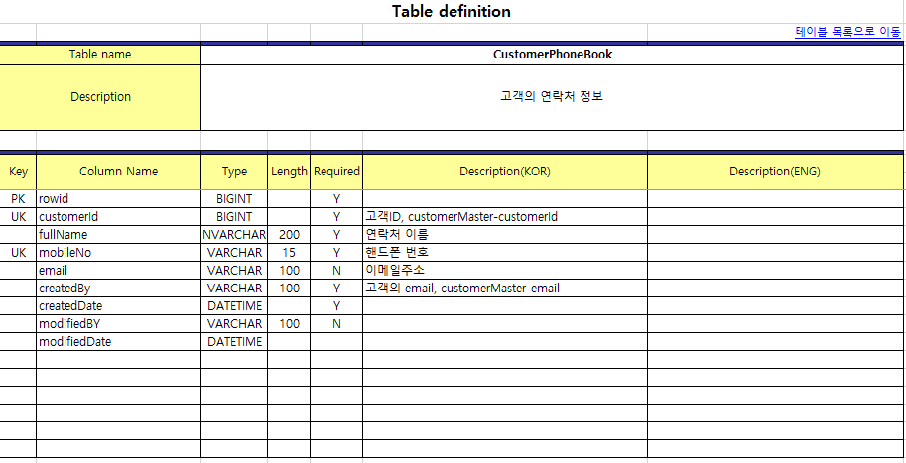

4.2 customerMaster

|  |  |  |  |  |
| --- | --- | --- | --- | --- |
| Column Name | Type(Length) | Key | Required | Description |
| isContactSync | CHAR(1) |  |  | 연락처 이용에 대한 승인여부 |
| contactSyncDate | DATETIME |  |  | 연락처 동기화 시간 |

# 5. Sequence Diagram

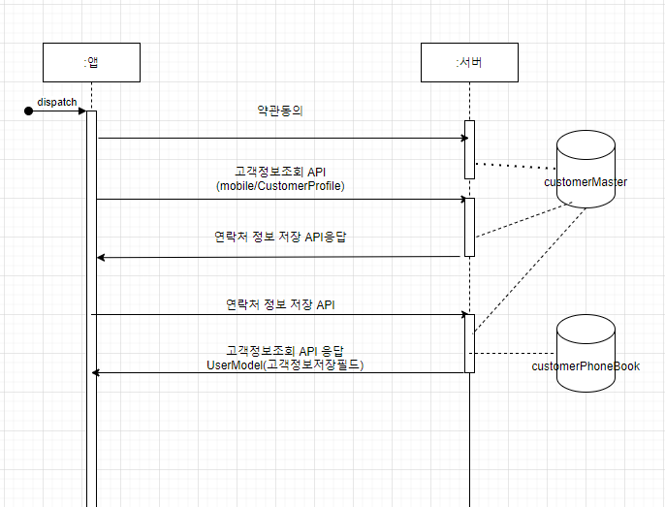

# 6. UI Design

## 6.1